Ficha de Avaliação Intermédia 2 3.º Período Estudo do Meio 3
Nome ________________________________________________________________________
Data ________________________ Classificação _____________________________________
- Completa as frases.

Aos corpos que emitem luz chamamos _________________________________.
Um exemplo de uma _________________ ____________ natural é __________________.
A luz elétrica é uma fonte luminosa _______________________.

- Observa as figuras e completa as frases.
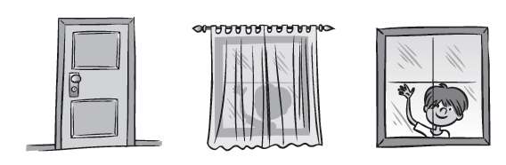
- Se um corpo não deixa passar a luz (uma porta, por exemplo), diz-se que é _____________.
- Se a cortina da janela deixa passar alguma luz, diz-se que é ______________.
- Se o vidro da janela deixa passar toda a luz, ele é ___________________.

- Os corpos opacos não deixam atravessar a luz e, por isso, provocam ______________. Observa a figura e completa as frases das palavras.
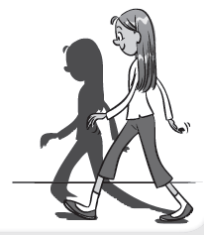
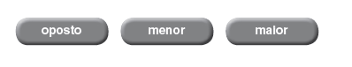

• Conforme a distância e a posição da fonte
luminosa, a sombra é ______________ ou ___________.

• A sombra do objeto está sempre do lado
___________________ à fonte luminosa.

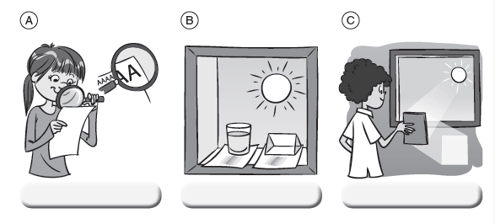
- Dá o nome às propriedades que observas nestas experiências.

- Observa a figura e completa as frases.

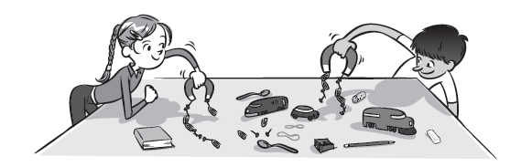

• Com estes objetos, a Mafalda e o Tomás divertem-se porque os de ___________, ________________ e _______________ não são atraídos pelos .
• Outros, os de _____________são __________________pelos ímanes, como por exemplo os clipes, os _________________.
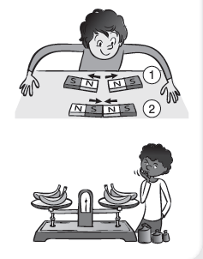

- Completa.
- As letras dos ímanes representam os seus _______________. Em 1 deu-se ______________ porque os polos são ____________ . Em 2 deu‑se a _____________ porque os polos são ________________.

b) Se há equilíbrio numa balança é porque nos pratos estão pesos (massas) ________________.

- Liga e completa.

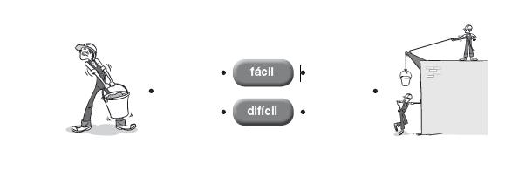

Como é mais fácil? Com a _______________________ faz-se menos esforço.

- Observa a figura e responde.

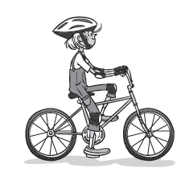
- Indica o nome da engrenagem que te permite andar de bicicleta com menos esforço.
_____________________________

- Refere outra aplicação dessa engrenagem.
_____________________________

- Completa as frases.

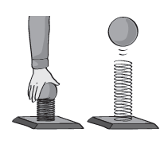
• A propriedade que alguns corpos têm de mudar de forma – esticando e voltando à forma inicial – chama-se ________________.
• Ela pode dar movimento aos outros corpos.
Esta ____________________ fez saltar a bola.

- Identifica cada uma destas máquinas simples com as palavras:
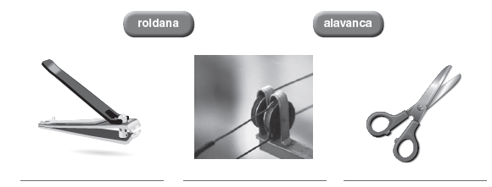

- Refere por que razão se devem seguir as regras de utilização de um aparelho.
____________________________________________________________________________________________________________________________________________________________________________________________________________________________________________________________________________________________

- Legenda os símbolos seguintes.

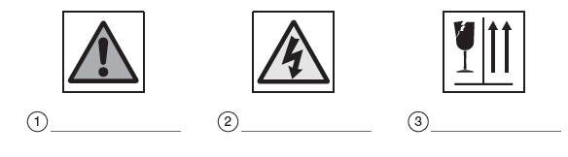
- Identifica cada instrumento e associa a cada um o símbolo correspondente.
